Дистанционный марафон «Экологическая азбука»
3-4 класс
Согласно инструкции, ответ необходимо было представить в виде ОДНОГО СЛОВА без кавычек, точек, орфографических ошибок, в именительном падеже, в единственном числе. Нельзя было использовать уменьшительно-ласкательную форму слова. Все слова, где встречалась буква «ё» следовало писать с буквой «е». Неверно записанные ответы не учитывались.
Ответы
1 | Согласно примете, если на заходе солнца паук-крестовик сидит в центре паутины, а днём усиленно плетёт сети – значит, завтра он будет ясным и тёплым. |  | День
2 | Это хищная птица охотится за другими птицами и зверями, высматривая добычу с высоты, паря над землёй. Мощными ногами с загнутыми когтями птица удерживает пойманную добычу в воздухе, а затем раздирает её своим сильным загнутым клювом. | 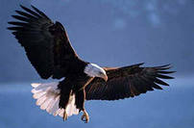 | Орел (Орлан)
3 | Название этой науки происходит от двух греческих слов: «эйкос» - дом, «логос» - наука. Она изучает наш с тобой дом – окружающий мир. |  | Экология
4 | Саламандра, аллигатор, анаконда, черепаха, удав. Какое животное лишнее в этой «компании»? | 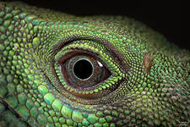 | Саламандра
5 | Это животное проживает в пустыне, где песок раскаляется до 60-70 градусов. Однако животное имеет возможность ходить по песку и спать, так как на его ногах и груди имеются толстые мозоли, которые предохраняют его от ожогов. | 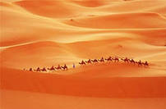 | Верблюд
6 | Он на солнышке румяный,  Под луною – голубой.  И на шапку и в карманы  К нам насыпался с тобой.  Он и белый, и пушистый,  И лохматый, как медведь. | 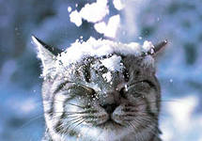 | Снег
7 | У рыбы она имеет годичные кольца: летний слой – широкий и светлый, зимний – узкий и тёмный. По ней можно определить не только возраст, но и условия жизни рыбы в разные годы. | 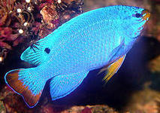 | Чешуя
8 | Это один из объектов охраны природы. На его территории запрещена любая хозяйственная деятельность, так как охраняется «вся его природа». | 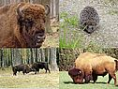 | Заповедник
9 | Это дерево – народный символ России. Кора его содержит особый белый пигмент, который и отличает его от остальных. | 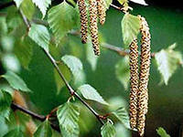 | Береза
10 | Это маленькие твёрдые частицы, летающие в воздухе. Когда нет ветра, они оседают на землю. Мелкие частицы свободно проникают в дыхательные пути и оседают в бронхах и лёгких людей и животных, вызывая раздражение, кашель и болезни. | 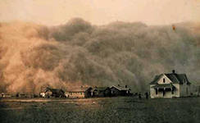 | Пыль
11 | «Как-то в Сибирь поздней осенью приехал малосведущий в лесном деле ревизор. Увидел голую тайгу, спросил лесничего:  - Это хвойный лес?  - Хвойный.  - А где хвоя?  - Опала.  - По чьей вине?  - Природы.  - Вы мне за природу не прячьтесь! За гибель леса отвечать будете Вы».  Что это за хвойное дерево, об особенностях которого не знал ревизор? | 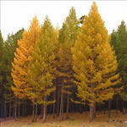 | Лиственница
12 | Это одно из самых хищных насекомых. Отдыхает на цветке, ни на минуту не переставая при этом высматривать добычу. Насекомое много ест: вес, поедаемый за полчаса охоты, может достигать собственного веса. | 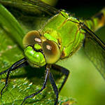 | Стрекоза
13 | Эта птица живёт в Антарктиде и откладывает яйца в июле (самое холодное время года). Чтобы яйца не замерзали, птица держит их на перепонках между пальцами ног, прикрывая нависающей складкой кожи брюха. | 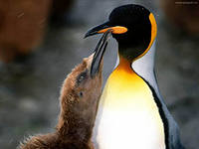 | Пингвин
14 | Чтобы избавиться от множества клещей, впившихся в тело, это животное собирает на свою спину много лесных яблок, яблочная кислота которых вызывает гибель паразитов. | 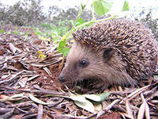 | Еж
15 | Это самый ценный продукт, созданный самой природой. Его вырабатывают железы зверей. У разных животных его отличает содержание сахара, цвет, жирность. | 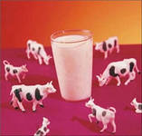 | Молоко
16 | Разлив этой природной жидкости – экологическое бедствие. При попадании её на перья водоплавающих птиц происходит разрушение их структуры, уничтожается жировая смазка, исчезает воздушная прослойка между телом и перьями. Покров птицы сильно намокает, и она погибает от переохлаждения. Заглоченная порция этой жидкости действует, как яд. | 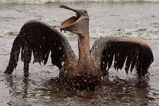 | Нефть
17 | Это растение жаркой пустыни растёт очень медленно, цветёт очень редко. Его сочные стебли имеют форму шара, а листья превратились в колючки, что позволяет сохранять влагу. | 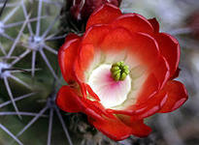 | Кактус
18 | Летом он рыжевато-серый, и поэтому мало заметен в лесу, а поздней осенью он меняет летнюю одежду на белоснежную шубу. Но бывает, что снег не выпадает до января, горе тогда ему, полинявшему; издалека его замечают и охотник, и лиса… | 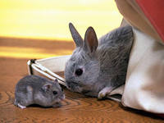 | Заяц
19 | Давно заметили, что если одно гнездо несколько белок заняли, то зимой он будет сильным. | 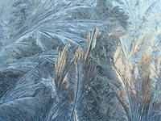 | Мороз
20 | Эта птица прячет голову в песок совсем не из-за страха, как принято думать. Закрыв свои большие глаза и опустив голову в горячий песок, птица ждёт (сколько вытерпит) пока погибнут или сбегут с головы все паразиты. | 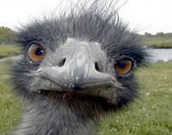 | Страус

